

# Coursera Capstone

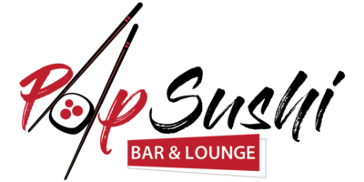

***Estudio de apertura de un restaurante Japonés en Nueva York***

# Introducción

La demografía de la ciudad de Nueva York muestra que es una metrópolis grande y étnicamente diversa. Es la ciudad más grande de los Estados Unidos con una larga historia de inmigración internacional. La ciudad de Nueva York fue el hogar de casi 8.5 millones de personas en 2018, lo que representa más del 40% de la población del estado de Nueva York y un porcentaje ligeramente menor del área metropolitana de Nueva York, hogar de aproximadamente 23.6 millones. Durante la última década, la ciudad ha crecido más rápido que la región. La región de Nueva York sigue siendo, con mucho, la principal puerta de entrada metropolitana para los inmigrantes legales admitidos en los Estados Unidos.

Este proyecto final explora las mejores ubicaciones para restaurantes japoneses en toda la ciudad de Nueva York. Potencialmente, el propietario del nuevo restaurante japonés puede tener un gran éxito y ganancias constantes. Sin embargo, como ocurre con cualquier negocio, abrir un nuevo restaurante requiere consideraciones serias y es más complicado de lo que parece a primera vista. En particular, la ubicación del restaurante es uno de los factores más importantes que afectará si tendrá éxito o fracasará. Por tanto, nuestro proyecto intentará responder a las preguntas "¿Dónde debería abrir el inversor un restaurante japonés?" y "¿A dónde debo ir si quiero buena comida japonesa?"

## Problema empresarial

El objetivo de este proyecto Capstone es analizar y seleccionar las mejores ubicaciones en la ciudad de Nueva York para abrir un nuevo restaurante japonés. Utilizando la metodología e instrumentos de la ciencia de datos como el análisis y la visualización de datos, este proyecto tiene como objetivo proporcionar soluciones para responder a la pregunta empresarial: ¿En qué parte de la ciudad de Nueva York debería el inversor abrir un restaurante japonés?

## Público objetivo de este proyecto y algunos datos demográficos

Este proyecto es particularmente útil para desarrolladores e inversores que buscan abrir o invertir en un restaurante japonés en la ciudad de Nueva York. En general, Nueva York es un gran lugar para abrir un restaurante con cocina étnica. Como Nueva York es la ciudad más diversa del mundo (se hablan 800 idiomas en Nueva York). Con su cultura diversa, viene la diversidad en los alimentos. Hay muchos restaurantes en la ciudad de Nueva York, cada uno perteneciente a diferentes categorías como chino, indio, francés, etc. ¿Por qué decidimos centrarnos en la cocina japonesa en nuestro proyecto? Ahora, cuando la idea de un estilo de vida saludable conquistó la mente de la gente de todo el país, los japoneses

los restaurantes se hicieron extremadamente populares, ya que ofrecen una alternativa saludable a los hábitos alimenticios estadounidenses habituales.

## Datos

**Para solucionar el problema, necesitaremos los siguientes datos:**

* Datos de la ciudad de Nueva York que contienen los barrios y distritos.
* Coordenadas de latitud y longitud de esos barrios. Esto es necesario para trazar el mapa y obtener los datos del lugar.
* Datos del lugar, en particular datos relacionados con restaurantes. Vamos a utilizar estos datos para realizar un análisis más detallado de los barrios.

Este proyecto requerirá el uso de muchas habilidades de ciencia de datos, desde el desguace web (conjunto de datos de código abierto), el trabajo con API (Foursquare), la limpieza de datos, la gestión de datos hasta la visualización de mapas (Folium). En el próxima sección Metodología, discutiremos y describiremos cualquier análisis de datos exploratorio que hicimos, cualquier prueba estadística inferencial que realizamos y qué técnicas de aprendizaje automático se utilizaron.

## Metodología

* Los datos se recopilarán de <https://cocl.us/new_york_dataset>y limpiado y procesado en un marco de datos.
* FourSquare se utilizará para localizar todos los lugares y luego se filtrará por restaurantes japoneses. Las calificaciones, las sugerencias y los me gusta de los usuarios se contarán y se agregarán al marco de datos.
* Los datos se ordenarán según las clasificaciones.
* Finalmente, los datos se evaluarán visualmente utilizando gráficos de bibliotecas de Python.

**Material y Métodos**

# K-means

Para ello la empresa consultora ha decidido agrupar los barrios en clústeres utilizando K- means, una técnica de aprendizaje no supervisado. Esta técnica utiliza las características de los barrios, en este caso los tipos de negocios y lugares de interés que hay en cada barrio, para agruparlos en K grupos. Este algoritmo busca maximizar la distancia entre grupos y minimizar la distancia intra-grupo.

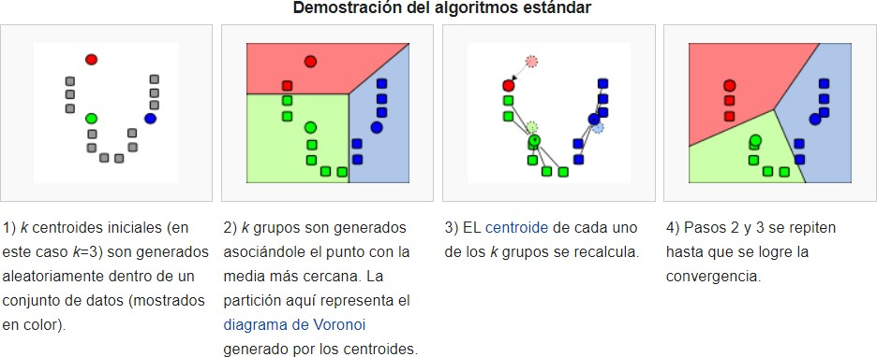

# Datos

Los datos para realizar el análisis se obtendrán de diversas fuentes:



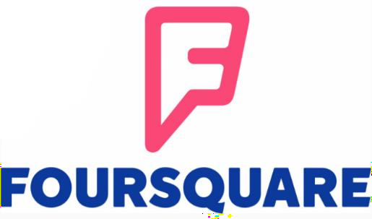

Se utilizará Foursquare para conseguir información sobre los barrios y distritos, concretamente sobre el tipo de negocios y lugares de interés que hay en cada zona. Para ello accederemos a los datos de Foursquare mediante su REST API.

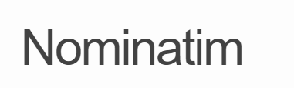

Nominatim se utilizará para obtener las coordenadas de cada barrio. Nominatim utiliza los datos de OpenStreetMap para encontrar las coordenadas de una dirección (geocoding).

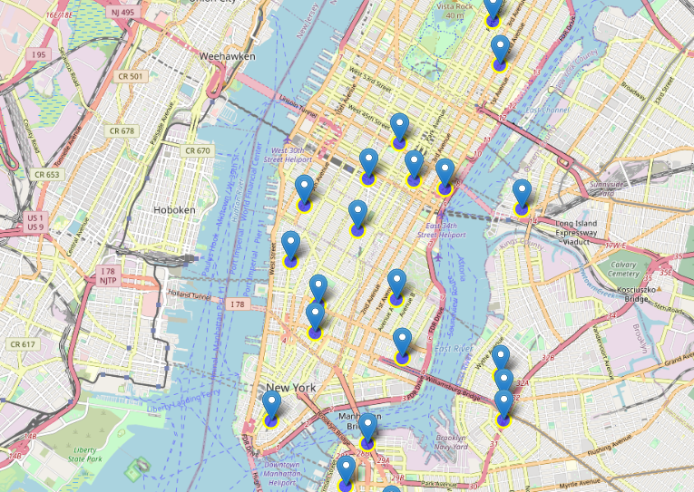

## Resultados

Los resultados de nuestro análisis se muestran a continuación:

* 1. Vemos que Queens tiene el mayor número de vecindarios.

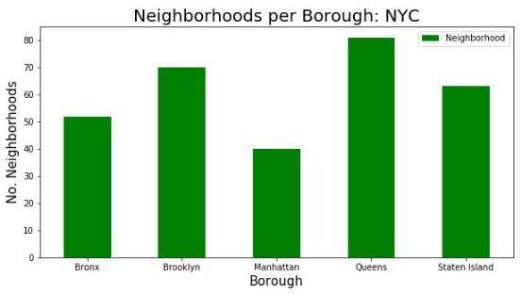

* 1. Aunque Manhattan tenía el menor número de barrios, tiene el mayor número de restaurantes japoneses.

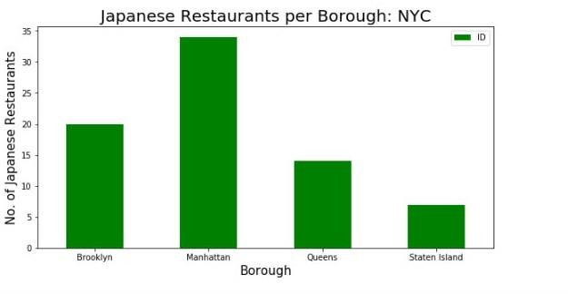

* 1. Murray Hill en Manhattan tiene el mayor número de restaurantes japoneses con un recuento total de 5.

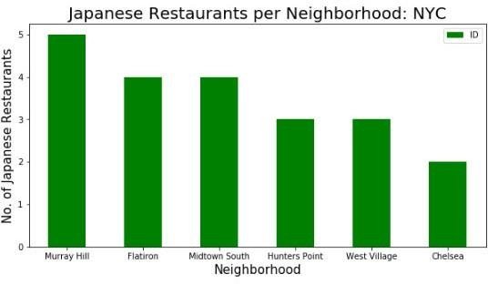

* 1. Manhattan tiene la calificación promedio más alta para los restaurantes japoneses. Brooklyn va justo detrás de Manhattan con la calificación promedio de sus restaurantes japoneses solo un poco más baja que Manhattan. Dos vecindarios con la calificación promedio más alta para restaurantes japoneses son Cobble Hill y North Side (ambos ubicados en Brooklyn).

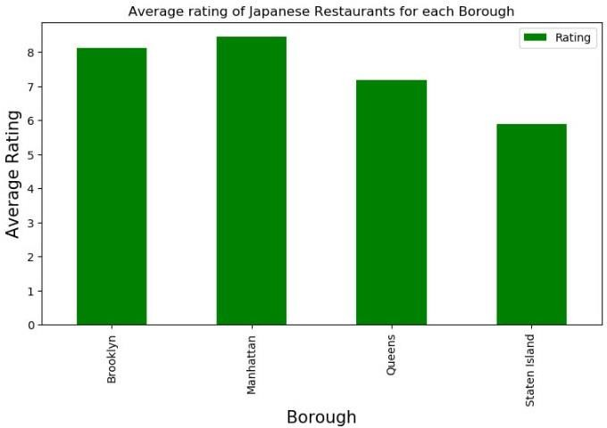

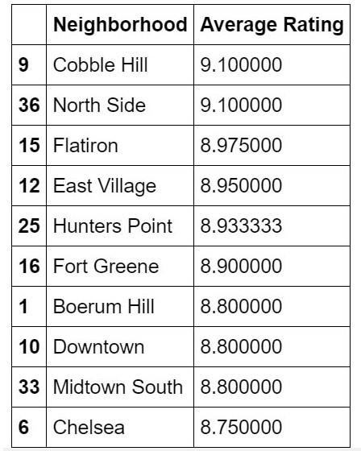

Los diez mejores vecindarios con restaurantes japoneses con la mejor calificación promedio

## Sección de discusión

Según los resultados de nuestro análisis, diría que Manhattan y Brooklyn son los mejores lugares para la cocina japonesa en Nueva York. Para tener la mejor oportunidad de éxito, abriría un restaurante japonés en Brooklyn. Brooklyn tiene varios vecindarios con calificaciones promedio superiores a 8.0 en una escala de 1.0 a 10.0 y tiene menos cantidad de restaurantes japoneses que Manhattan, lo que facilita la competencia. Además, debemos tener en cuenta que los precios inmobiliarios en Brooklyn son mucho más baratos que en Manhattan. En particular, recomendaría considerar la posibilidad de abrir un restaurante japonés en Cobble Hill o en North Side, porque ambos vecindarios tienen la calificación más alta para los restaurantes japoneses.

## Limitaciones y sugerencias para futuras investigaciones

Todo el análisis anterior depende de la precisión de los datos de Four Square.Además, durante este proyecto, utilizamos una cuenta de nivel de zona de pruebas gratuita de la API de Foursquare que tiene limitaciones en cuanto a la cantidad de llamadas a la API y los resultados devueltos. Para obtener mejores resultados, trabajos de investigación futuros y más completos

El análisis podría considerar el uso de una cuenta paga para evitar estas limitaciones. así como incorporar datos de otras bases de datos externas.

## Conclusiones

En el proyecto hemos pasado por el proceso de identificación del problema de negocio, especificando los datos requeridos, extrayendo y preparando los datos, realizando análisis de datos y finalmente brindando recomendaciones a los inversionistas / desarrolladores. Durante el proyecto, aplicamos diferentes métodos e instrumentos de ciencia de datos para obtener la respuesta a nuestra pregunta principal: "¿En qué parte de la ciudad de Nueva York debería el inversor abrir un restaurante japonés?" Los hallazgos de este proyecto ayudarán al inversionista relevante a comprender mejor las ventajas y desventajas de los diferentes vecindarios / distritos de Nueva York en términos de abrir un restaurante japonés.